КОМИТЕТ  РЕСПУБЛИКИ ТАТАРСТАН  ПО ОХРАНЕ ОБЪЕКТОВ КУЛЬТУРНОГО НАСЛЕДИЯ |  | ТАТАРСТАН РЕСПУБЛИКАСЫНЫӉ МӘДӘНИ МИРАС ОБЪЕКТЛАРЫН САКЛАУ КОМИТЕТЫ
ПРИКАЗ БОЕРЫК
№
г. Казань

Об утверждении границ территории объекта культурного наследия федерального значения «Развалины Четырехугольника (быв. мечеть)», XIII в., расположенного по адресу: Республика Татарстан, Спасский муниципальный район, с. Болгары, ул. Мухамедьяра, д. 45, входящего в состав объекта культурного наследия федерального значения «Комплекс памятников архитектуры XIII – XIV вв. на территории Булгарского городища», XIII – XIV вв.

В соответствии с Федеральным законом от 25 июня 2002 года № 73-ФЗ
«Об объектах культурного наследия (памятниках истории и культуры) народов Российской Федерации», Законом Республики Татарстан от 1 апреля 2005 года № 60-ЗРТ «Об объектах культурного наследия в Республике Татарстан», в целях сохранения и государственной охраны объектов культурного наследия федерального значения и их территорий, приказываю:
- Утвердить границы территории объекта культурного наследия федерального значения «Развалины Четырехугольника (быв. мечеть)», XIII в. (памятник), расположенного по адресу: Республика Татарстан, Спасский муниципальный район, с. Болгары, ул. Мухамедьяра, д. 45, входящего в состав объекта культурного наследия федерального значения «Комплекс памятников архитектуры XIII – XIV вв. на территории Булгарского городища», XIII – XIV вв., согласно приложению к настоящему приказу.
- Отделу учета объектов культурного наследия и градостроительной деятельности обеспечить внесение сведений о границах территории объекта культурного наследия федерального значения «Развалины Четырехугольника
(быв. мечеть)», XIII – XIV вв., в Единый государственный реестр недвижимости.
- Контроль за исполнением приказа оставляю за собой.

Председатель И.Н. Гущин

Приложение
к приказу Комитета
Республики Татарстан
по охране объектов
культурного наследия
от _______ 2022 № ____

Границы территории
объекта культурного наследия федерального значения
«Развалины Четырехугольника (быв. мечеть)», XIII в.,
расположенного по адресу: Республика Татарстан, Спасский муниципальный район, с. Болгары, ул. Мухамедьяра, д. 45, входящего в состав объекта культурного наследия федерального значения «Комплекс памятников архитектуры XIII – XIV вв. на территории Булгарского городища», XIII – XIV вв.

Карта (схема)
границ территории объекта культурного наследия федерального значения
«Развалины Четырехугольника (быв. мечеть)», XIII в.
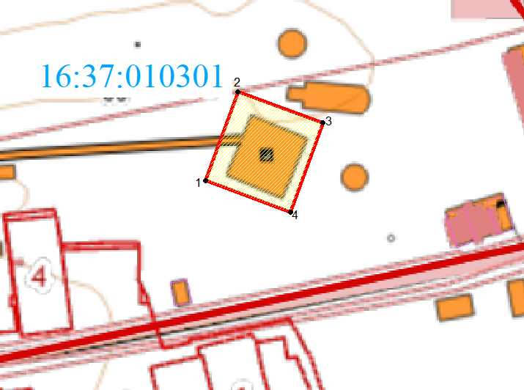
 | - граница территории объекта культурного наследия
1 | - характерная (поворотная) точка границы территории объекта
16:37:010301 | - кадастровый квартал
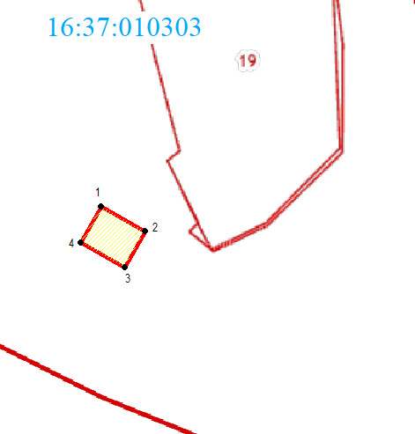 | - границы земельных участков по сведения ЕНРН
Картографическое описание
границ территории объекта культурного наследия федерального значения
«Развалины Четырехугольника (быв. мечеть)», XIII в.

Граница территории объекта культурного наследия федерального значения «Развалины Четырехугольника (быв. мечеть)», XIII в., проходит:

Прохождение границы |  | Описание прохождения границы
от точки | до точки | Описание прохождения границы
1 | 2 | 3
1 | 2 | от точки 1, расположенной недалеко от юго-западного угла объекта культурного наследия по адресу:  ул. Мухамедьяра, д. 45, в северо-восточном направлении пересекая дорогу параллельно северо-западной стене объекта культурного наследия на расстояние 50,09 м до точки 2
2 | 3 | от точки 2 в юго-восточном направлении параллельно северо-восточной стене объекта культурного наследия по адресу: ул. Мухамедьяра, д. 45, на расстояние 47,72 м до точки 3
3 | 4 | от точки 3 в юго-западном направлении параллельно юго-восточной стене объекта культурного наследия по адресу: ул. Мухамедьяра, д. 45, на расстояние 50,09 м до точки 4
4 | 1 | от точки 4 в северо-западном направлении параллельно юго-западной стене объекта культурного наследия по адресу: ул. Мухамедьяра, д. 45, на расстояние 47,72 м до точки 1

Таблица характерных точек
границы территории объекта культурного наследия федерального значения
«Развалины Четырехугольника (быв. мечеть)», XIII в.

№  точки | Координаты точки в местной системе координат (МСК-16)
№  точки | X | Y
1 | 2 | 3
1 | 386273.93 | 1301515.06
2 | 386320.99 | 1301532.19
3 | 386304.67 | 1301577.03
4 | 386257.60 | 1301559.90
1 | 386273.93 | 1301515.06

